Демонстрационная версия игры

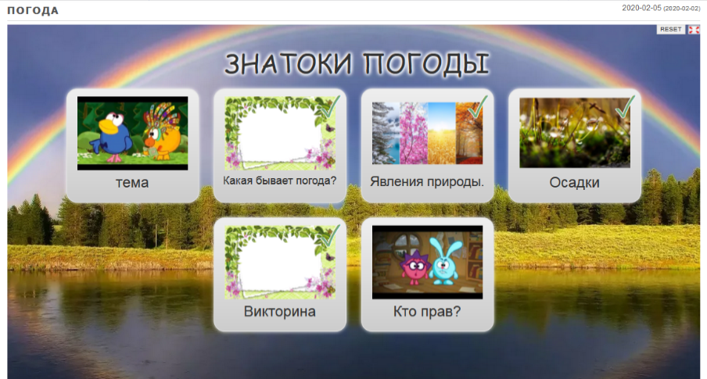
1). Введение в игру. Представление категорий. Деление на команды игроков.

2). Уважаемые знатоки к вам вопрос, внимание: (ведущий нажимает на 1 задание).
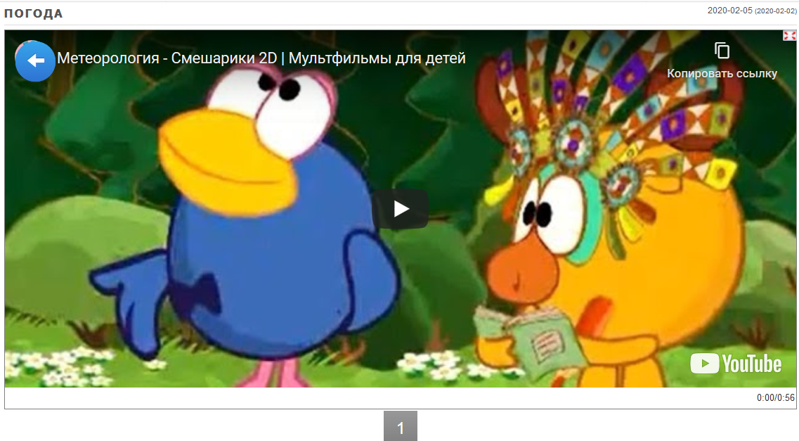
3). А какая бывает погода? (ответы детей). Найдите противоположности
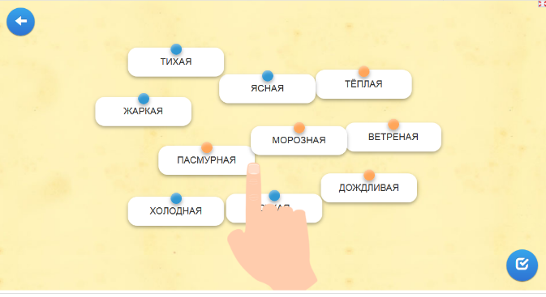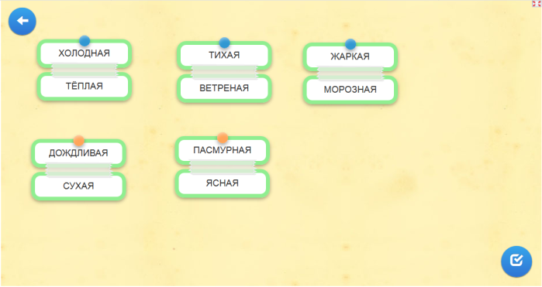
4). Команды выбирает время года, называет природные явления.
за верный ответ 1 балл, максимально 3 балла. (на 1 время года – 3 явления природы)
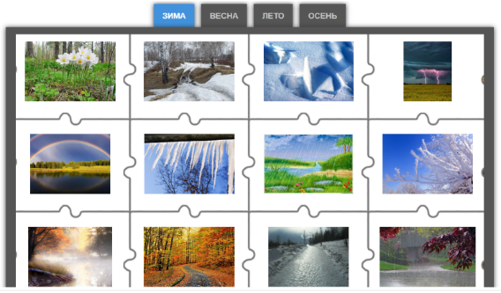 | Правильные ответы.
  Зима | гололёд | изморозь | наст
  Весна | Цветение | проталины | Оттепель
  Лето | Дождь | гроза | радуга
  осень | ливень | туман | листопад
Если команда ответила неверно, то появляется следующая надпись, очки не присуждаются.
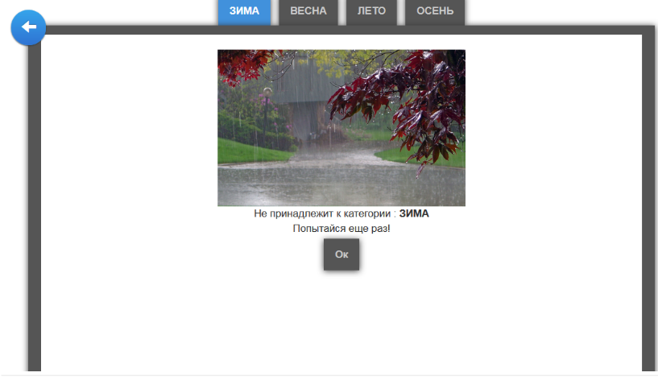
Если все природные явления назвали правильно, то в конце появляется картинка.
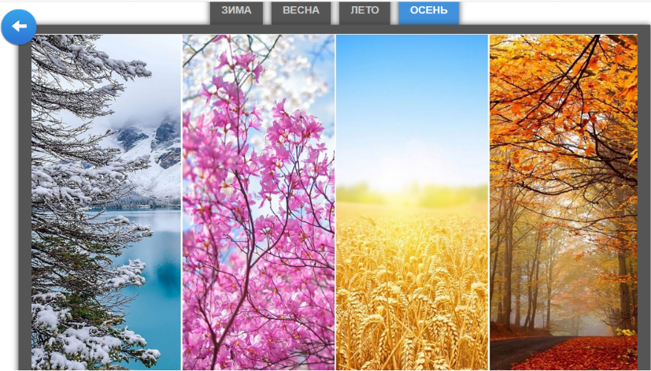
5). Осадки. (задание выполняем в группах раздаётся распечатанный вариант таблицы) Кто больше видов осадков найдёт в таблице. Перед заданием показать подсказки (картинки) всем группам.
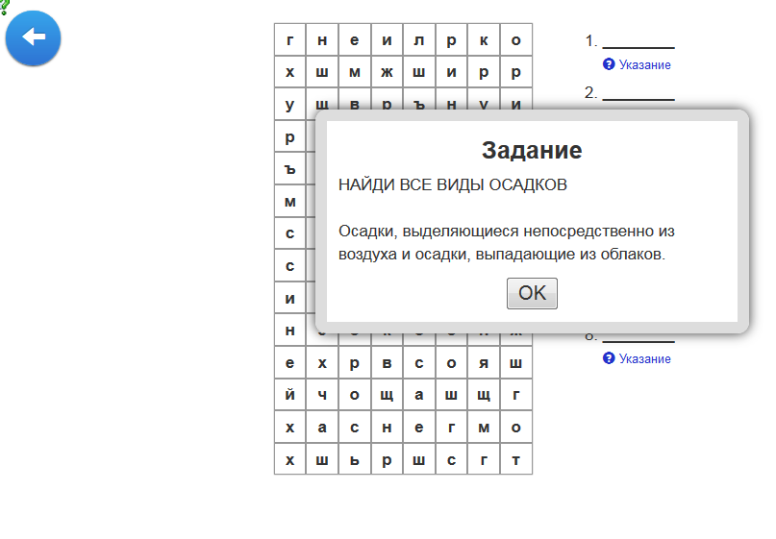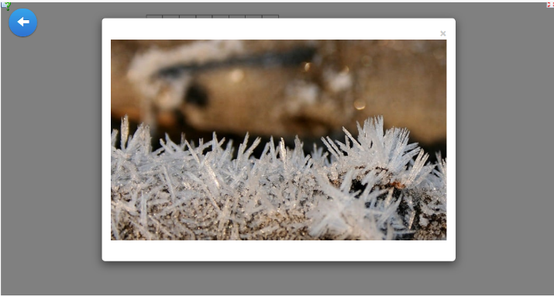
Правильные ответы: (проверяются на доске).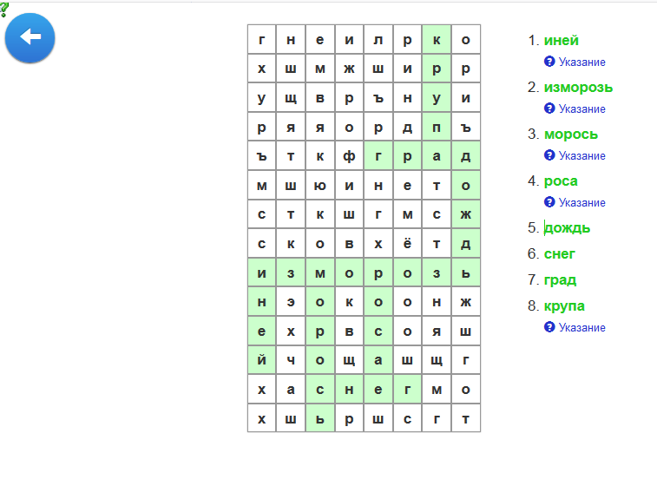
6). ВИКТОРИНА с выбором правильно ответа. За каждый правильный ответ 1 балл.
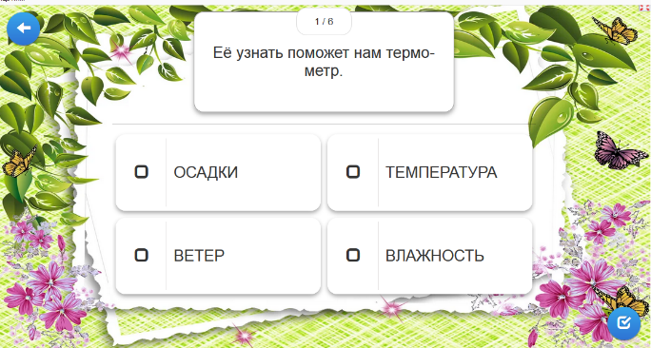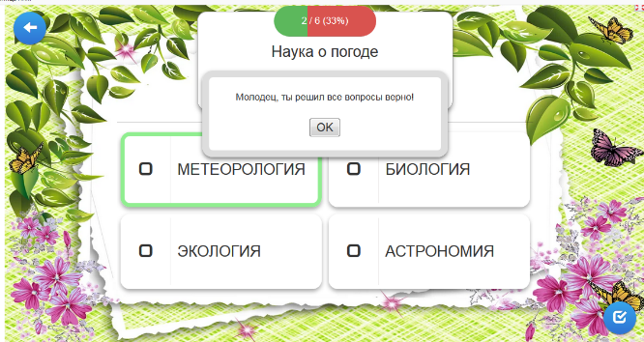
7). Приз – мульфильм. В это время жюри или учитель –ведущий подсчитывает очки команд.
